Государственное бюджетное дошкольное образовательное учреждение детский сад №54 комбинированного вида
Красносельского района Санкт-Петербурга

Конспект
мероприятия совместной образовательной деятельности
в группе раннего возраста.
Тема «Зима в лесу».

Образовательные области: познавательное развитие, социально-коммуникативное развитие, речевое развитие, художественно-эстетическое развитие, физическое развитие.

Виды детской деятельности: предметная, конструирование, двигательная активность, восприятие музыки и художественной литературы, элементы изобразительной деятельности.

Педагогические технологии: здоровьесберегающие, предметное моделирование, проблемно-игровые ситуации, нетрадиционные техники рисования.

Разработан воспитателем Заводюк Т. В.

Санкт-Петербург
2014

Задачи:
Образовательные:
- Расширить знания детей об обитателях леса, особенностях их жизни зимой.
- Закрепить знания о количестве, величине.
- Учить детей находить картинку с изображением заданного животного.
Развивающие:
- Познакомить детей с рассказами Е. Чарушина «Лиса».
- Продолжать учить лепить, рисовать и наклеивать.
- Упражнять в звукоподражании, умении согласовывать слова и движения.
- Развивать мышление, мелкую и общую моторику.
Воспитательные:
- спсобствовать накоплению музыкальных впечатлений;
- вызвать интерес к занятию и желание общаться со взрослым;
- развитие эмоциональной сферы.
Организация детей: свободная, сменная.

Оборудование:
Куклы-рукавички: медведь, лиса, волк, заяц, еж, белка, олень.
Силуэтные изображения ежей без колючек, прищепки.
Емкость с крупой, орехи, фольга.
Силуэтное изображение белки, пальчиковые краски.
Картинки с изображением зайчих с фартуками разной формы, вырезанные из цветной бумаги той же формы фартуки, клеящие карандаши.
Картинка лисы без хвоста, наклеенная на картон, пластилин оранжевого цвета.
Салфетки зеленого цвета.
Картинка-фон зимнего леса с берлогой, силуэтные изображения медведя, зайца, белки, лисы, волка.
Игрушка «лиса», «мышь», пенек.
Погремушки.
Изображение оленей, счетные палочки.
Аудиозаписи: «Зайка», «Волк» Железновой, «Веселые путешественники».

Ход занятия:

Приветствие «Руки вверх мы поднимаем»
Руки вверх мы поднимаем,
А потом их опускаем.
А потом их разведем
И к себе скорей прижмем.
Хлоп раз, еще раз,
Мы похлопаем сейчас.
А теперь скорей, скорей
Топай, топай веселей!

Игровая ситуация «Путешествие в зимний лес»
Воспитатель выстраивает стульчики друг за другом.
- Все расселись по своим местам? Тогда отправляемся в путь — в зимний лес! (Под песню «Веселые путешественники»).

Белка
Воспитатель надевает на руку куклу-рукавичку «Белка».
В холод прячусь я в дупло -
В нём и сухо и тепло,
Запасла грибов и ягод
Столько, что не съесть и за год.

Дидактическое упражнение «Один-много»
На каком дереве одна белка? На каком дереве много белок? Сколько белок на этом дереве? Одна. А на этом дереве сколько белок? Много.

Рисование «Белка»
Дети закрашивают пальчиковыми красками контурное изображение белки.

Упражнение «Найди орехи»
Дети ищут орехи руками в емкости с крупой.

Ручной труд «Орехи для белки»
Дети заворачивают в фольгу орехи и складывают их в дупло (вырезанное в пластиковой бутылке коричневого цвета отверстие).

Ёж
Воспитатель надевает на руку куклу-рукавичку «Ёж».
Под берёзой на пригорке
Я себе устроил норку,
Там зимой я крепко сплю,
Зарывшись в мягкую листву.

Игра с прищепками «Колючий еж»
Дети прикрепляют прищепки-колючки к силуэтному изображению ежа.

Заяц
Воспитатель надевает на руку куклу-рукавичку «Заяц»
Я заяц, расскажу, как живется мне в лесу.
К зиме, ребята, побелел, шубку новую надел.
Под кусточком я присяду, спрячусь под сосной.
Не увидит, не узнает зверь меня лесной!
У зайчонка нет берлоги,
Не нужна ему нора:
От врагов спасают ноги,
А от голода - кора.

Дидактическая игра «Накорми зайцев морковкой»
Накормите большого зайца большой морковкой, а маленького зайца — маленькой морковкой.

Музыкально-динамическая пауза «Зайка прыгал»
Дети сдвигаются соответственно тексту песни.

Лиса
Воспитатель надевает на руку куклу-рукавичку «Лиса».
Я зимы не боюсь, в шубу теплую ряжусь.
Хвост красивый какой – мне он нравится самой!
Живу в норе. Там сплю, отдыхаю, а затем охотиться начинаю.
Ищу мышку полевую или живность какую.
Хочу зайчика поймать, но нелегко его догнать!

Чтение и инсценировка рассказа Е. Чарушина «Лиса»
Лисичка зимой мышкует — мышей ловит. Она встала на пенёк, чтобы подальше было видно, и слушает и смотрит: где под снегом мышь пискнет, где снег чуть-чуть шевельнётся.
Услышит, заметит — кинется.
Готово: попалась мышь в зубы рыжей пушистой охотнице!

Лепка «Лисий хвост»
Дети лепят прямым раскатыванием толстую колбаску, затем пальчиком раскатывают-утончают края этой колбаски. Потом прикладывают хвост к изображению лисы и придавливают пальчиками.

Волк
Воспитатель надевает на руку куклу-рукавичку «Волк».
Я сам вам расскажу, как зимую в лесу.
Волк зимой очень злой.
В одиночку не ходит; волки стаями бродят.
Серые, худые, голодные и злые.
Воют сильно по ночам, даже страшно зверям!
Лучше им не попадаться, надо их остерегаться.
Но и волку трудно зимой…
Еды не хватает, и он голодает.

Звукоподражание «Волк воет»
Дети произносят протяжное «У-у-у»

Дидактическое упражнение «Один-много»
Посмотрите на картинку. Где много волков? Где один волк?

Музыкально-ритмическое упражнение «Волк»
Дети отбивают ритм с погремушками.

Дидактическая игра «Чей хвост?»
Нужно отыскать и приложить хвост к изображению животного.
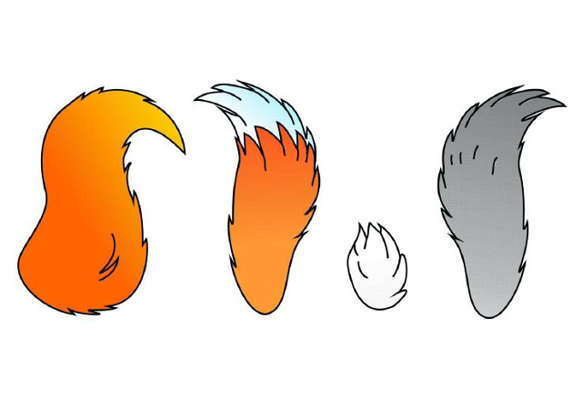
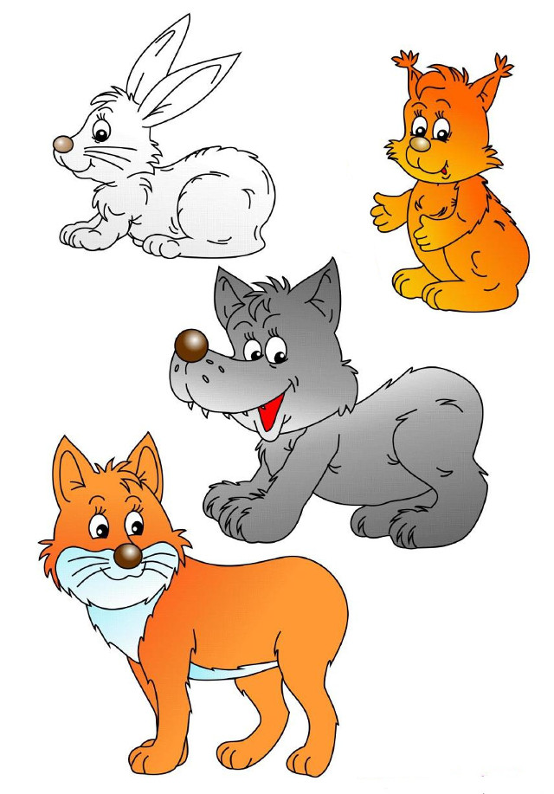

Динамическая пауза «Зимний лес»
Мы пришли в зимний лес.
Сколько здесь вокруг чудес!
Справа – березка в шубке стоит,
Слева ель на нас глядит.
Снежинки в небе кружатся,
На землю красиво ложатся.
Вот и зайка проскакал,
От лисы он убежал.
Это серый волк рыщет,
Он себе добычу ищет!
Все мы спрячемся сейчас,
Не найдет тогда он нас!
Лишь медведь в берлоге спит,
Так всю зиму просопит.

Медведь
Воспитатель надевает на руку куклу-рукавичку «Медведь».
Под корягой в буреломе
Спит медведь, как будто в доме.
Положил он лапу в рот
И, как маленький, сосёт.

Дидактическая игра «Уложи медведей спать в берлоги»
Вот два медведя. Один большой. Покажите большого медведя. Есть еще медведь маленький. Покажите маленького медведя. Уложите медведей спать. Большому медведю подберите большую берлогу, а маленькому медведю — маленькую берлогу.

Пальчиковая игра «Дикие животные»
Это зайчонок, это бельчонок.
Это лисенок, это волчонок.
(Поочередное сгибание пальцев, начиная с мизинца)
А это спит и вздыхает спросонок
Бурый, мохнатый, смешной медвежонок.
(Шевеление большим пальцем)

Олень
Воспитатель надевает на руку куклу-рукавичку «Олень».
Ни конфеты, ни пельмени
Не едят в лесу олени.
А обед для них не плох,
Если есть трава и мох.

Конструирование «Оленьи рога»
Дети с помощью счетных палочек прикладывают к голове оленя рога.

Ручной труд «Сено для оленя»
Дети разрывают салфетки зеленого цвета на тонкие полоски - сено.

Упражнение «Зима в лесу»
Дети накладывают на картинку-фон изображение медведя, зайца, белки.
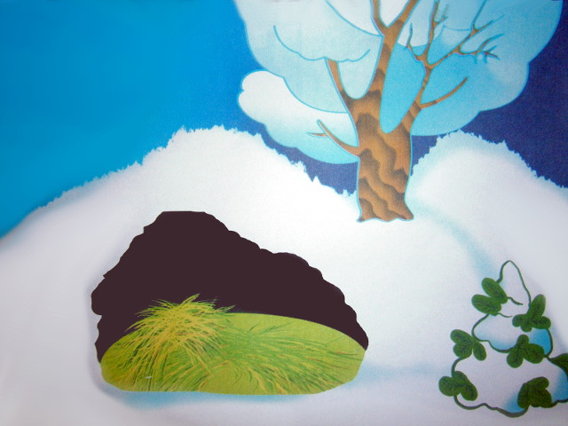
Воспитатель спрашивает, куда дети поместили животных. Затем называет животных и просит показать их.

Подвижная игра «Зайка беленький»
Зайка беленький сидит и ушами шевелит.
Зайке холодно сидеть.
Надо лапочки погреть.
Вот так, вот так,
Надо лапочки погреть.
Зайке холодно стоять,
Надо зайке поскакать.
Вот так, вот так,
Надо зайке поскакать.
Кто-то зайку напугал —
Зайка — прыг и убежал.

